ラビットチャレンジ課題　作成者:内山 貴雄

●線形回帰実装演習レポート

本章の実装演習では、sklearnモジュールを用いて線形回帰モデルによる予測を、ボストンの住宅価格データにて行った。

まず、前述のデータの読み込みを行い、sklearnモジュールからLinearRegressionをインポートし、線形回帰モデルによる回帰係数と切片の算出の推定及び、説明変数/目的変数間の決定係数を求めた。

下記結果は、データ内のRM列のみを説明変数とした単回帰モデル/CRIM・RM列の2つの説明変数による重回帰モデルによる決定係数を表している。

結果から、重回帰モデルの方が単回帰モデルより、説明変数により目的変数を若干正確に説明出来ていることが分かる。



また下記結果は、上記データの70％を学習用、残りを検証用とし、上記と同じ説明・目的変数にて単・重回帰モデルによる予測を行った場合の各平均二乗誤差とR^2値を求めたものである。

下記結果からも、やはり重回帰モデルの方が単回帰モデルより、説明変数により目的変数を若干正確に説明出来ていることが分かる。

単回帰モデルによる平均二乗誤差とR^2値:

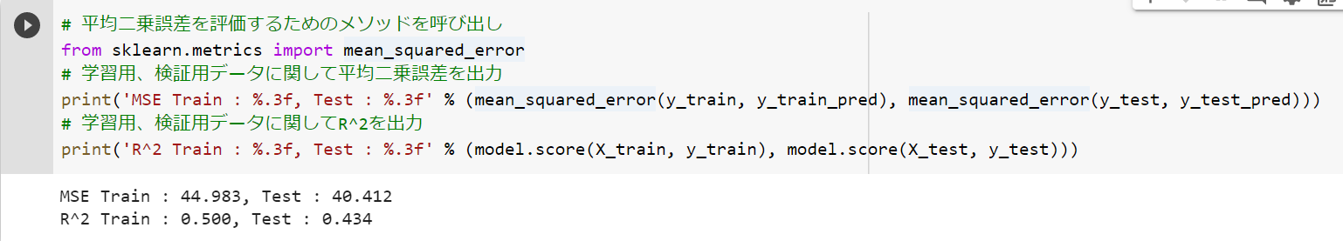

重回帰モデルによる平均二乗誤差とR^2値:

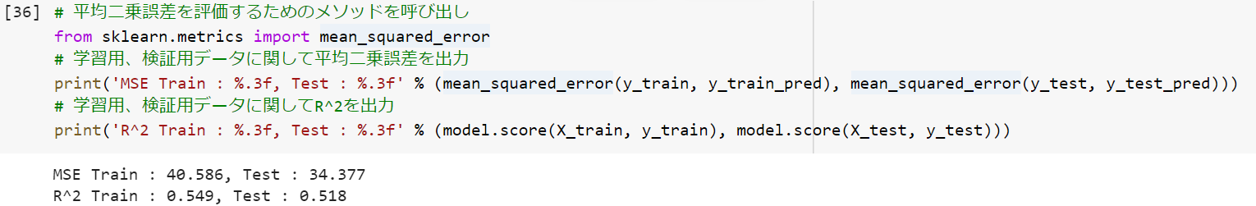

●非線形回帰実装演習レポート